Лекция 4. Оранизация ствола РРЛС
4.1 Организация телефонного ствола
4.2. Организация телевизионного ствола
4.3. Радиорелейные станции внутризоновых и местных РРЛ

4.1 Организация телефонного ствола
Телефонный ствол образуют оконечные устройства ТФ ствола, модуляторы, демодуляторы, приемопередающая аппаратура универсальных ВЧ стволов и антенны. Напомним, что емкость ВЧ ствола ограничена частотой FВ=9 МГц, что соответствует N=1920. Во многих радиорелейных системах принято передавать в ТФ стволе вместе с МТС сигналы СС на частотах, лежащих ниже FH. Около частоты 9 МГц (FПС=9,023 МГц) обычно передают пилот-сигнал (ПС), который нужен для проверки исправности аппаратуры. Сигналы СС, МТС и ПС объединяются в ОТФП в групповой сигнал ТФ ствола (рис. 4.5). В комплексе КУРС, в котором предусматривают передачу по стволу , в ГС ствола дополнительно могут быть введены два СЗВ методом ЧМ на поднесущих частотах 7,0 и 7,36 МГц.
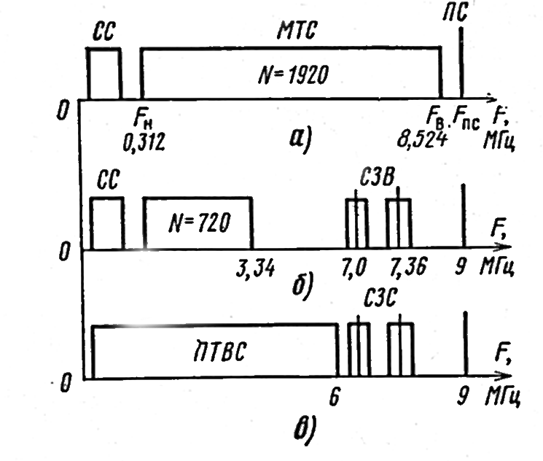
Рисунок 4.5. Линейный спектр ГС ТФ ствола при N=1920 (а), N=720 (б) и ТВ ствола (в)

Рисунок 4.6. Структурная схема оконечного передающего устройства ТФ ствола
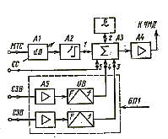
На магистральных РРЛ МТС поступает по кабельной СЛ от сетевого узла связи, а СЗВ - от центральной междугородной аппаратной вещания (ЦМВА). Сигналы СС формируются на РРС и подаются по кабелю на вход ОТФП, ПС получают от специального генератора G, входящего в состав ОТФП (рис. 3.6).
В ОТФП МТС проходит через регулируемый аттенюатор А1 и ПК А2 и попадает на вход 1 сумматора A3. Последний объединяет сигналы, поступающие на его входы. На входы 2 и 5 поступают ПС и сигналы СС. На входы 3 и 4 — сигналы из передающего блока поднесущих частот БП1. В БП1 входной СЗВ усиливается и модулирует поднесущую в частотно-модулируемом генераторе (ЧМГ) UB. На выходе A3 получается ГС ТФ ствола (рис. 3.5,б). После усиления в групповом усилителе (ГУ) А4 он поступает на вход блока ЧМД модема. Регулируемый аттенюатор позволяет установить номинальный уровень МТС на входе A3. Предыскажающий контур дает возможность повысить помехозащищенность верхних каналов ТЧ, где имеют место наибольшие тепловые шумы. При этом его АЧХ должна соответствовать рекомендациям МККР (рис. 3.7).
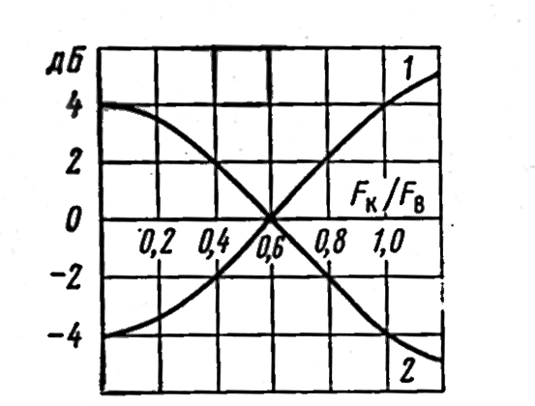
Рисунок 4.7. АЧХ предыскажающего (1) и восстанавливающего (2) контуров при передаче МТС

Рисунок 4.8. Структурная схема оконечного приёмного устройства ТФ ствола
На приемном конце ОРС или УРС устанавливают ОТФПр (рис. 3.8). Сигнал, поступающий от ЧД, усиливается в ГУ А1 и поступает в разделительное устройство (РУ) А2. Последнее разделяет ГС ствола на составляющие с помощью фильтров. При этом МТС, ПС и сигналы СС поступают соответственно на 1, 2 и 5 выходы РУ. С выхода 1 МТС через ВК A3 и регулируемый аттенюатор А4 поступает на выход ОТФПр и далее по СЛ на сетевой узел связи. В ВК происходит восстановление исходных уровней МТС. Подбирают АЧХ ВК (кривая 2 на рис. 3.7) такой, чтобы результирующая АЧХ для ПК и ВК была равномерна в полосе частот FH ...FВ.
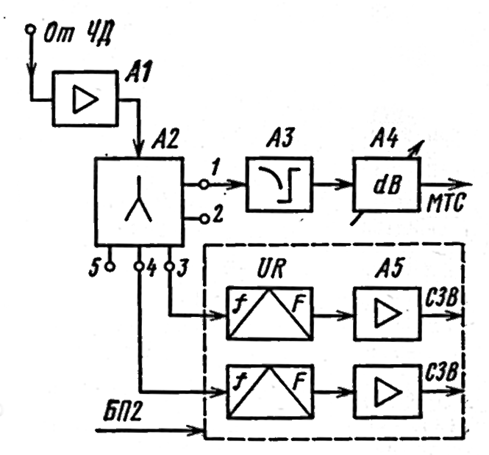
Выделенные в РУ ЧМ сигналы на поднесущих поступают на выходы 3 и 4 и далее - в блок поднесущих частот приемный БП2. В БП2 каждый из этих сигналов демодулируется в UR-частотном демодуляторе звуковых сигналов и через усилитель поступает на выход ОТФПр, откуда по СЛ они подаются в ЦМВА.
Структурные схемы РРС (рис. 4.4, 4.1) и оконечных устройств (рис. 4.6, 4.8) являются типовыми при организации ТФ ствола магистральной РРЛ.
4.2 Организация телевизионного ствола
Такой ствол организуют на магистральных и внутризоновых АРРЛ с помощью АРРС с ЧМ. Телевизионный ствол образуют оконечные устройства ТВ ствола, модуляторы, демодуляторы, приемопередающая аппаратура универсального ВЧ ствола и антенны. Оконечные РРС, как правило, совмещают с телецентрами, откуда на ОРС подают ПТВС и СЗС. Длина СЛ не должна превышать нескольких сотен метров из-за искажений, вносимых кабелем в широкополосный ПТВС. Для коррекции АЧХ и ФЧХ СЛ в состав ОТВП (рис. 3.9) включают корректор соединительной линии А2. Включение ПК A3 с АЧХ, рекомендованной МСЭ (рис. 3.10), позволяет облегчить требования к передаточной характеристике ЧМД. Назначение остальных элементов схемы рис. 3.9 такое же, как и в схеме рис. 3.6, только вместо СЗВ на входы ОТВП подают СЗС, а на выходе А4 получают ГС ТВ ствола (рис. 3.5,0). Этот сигнал через видеоусилитель А5 поступает на ЧМД. Поскольку спектр ПТВС начинается с 50 Гц, то передавать сигналы СС в нижней части спектра ТВ ствола нельзя.
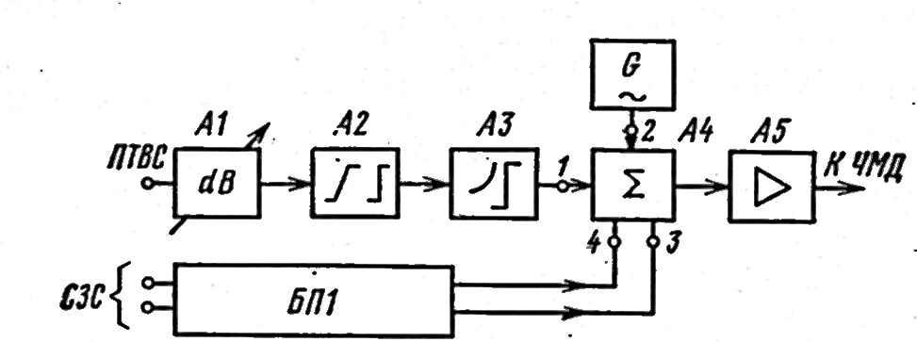
Рисунок 4.9. Структурная схема оконечного передающего устройства ТВ ствола
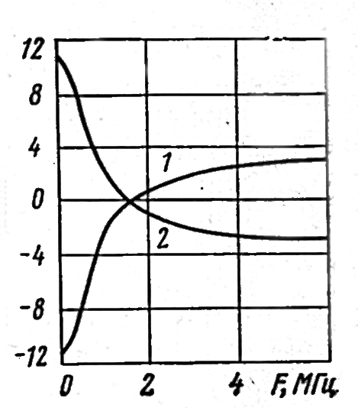
Рисунок 4.10. АЧХ предыскажающего (1) и восстанавливающего контуров для канала изображения
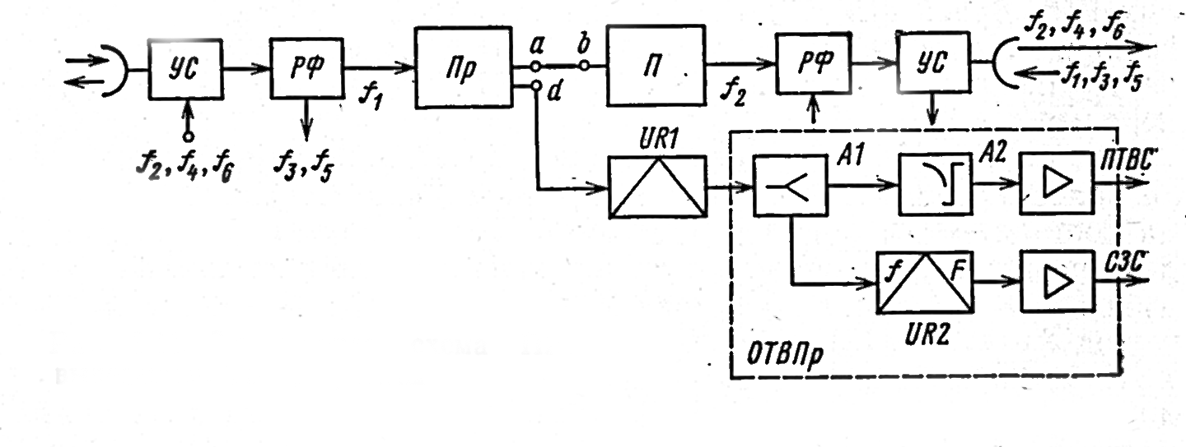
Особенности построения структурных схемРРС таковы. Передача ТВ программ носит симплексный характер, поэтому различают передающие и приемные ОРС. На УРС, как правило, имеет место переприем и разветвление сигналов по ПЧ. На многих ПРС также выполняют ответвление сигнала по ПЧ с последующей демодуляцией (рис. 3.11). В этой схеме приемник и передатчик СВЧ построены по схеме рис. 3.1. Частотный демодулятор UR1 выделяет ГС ТВ ствола. Разделительное устройство А1 разделяет ГС ТВ ствола на ПТВС и ЧМ поднесущую. Восстанавливающий контур А2 имеет АЧХ, рекомендованную МККР (см. рис. 3.10), так что результирующая АЧХ для ПК и ВК равномерна в полосе частот ПТВС. Сигнал звукового сопровождения выделяют на выходе ЧД UR2. С выхода ОТВПр ПТВС и СЗС подают на ТВ ретранслятор который размещают в одном здании с ПРС.

Рисунок 4.11. Структурная схема ПРС с выделением ТВ программы

4.3. Радиорелейные станции внутризоновых и местных РРЛ
При организации ТФ стволов на внутризоновых и местных РРЛ, проходящих в районах страны, где необходимо выделение каналов почти на каждой РРС, применяют схемы ПРС с демодуляцией сигнала. На этих РРЛ аппаратура всех РРС унифицирована. По таким же схемам строят однопролетные РРЛ, предназначенные для подачи сигналов телевидения от магистральных РРЛ на ТВ ретрансляторы.
На внутризоновых РРЛ в малонаселенных осваиваемых районах страны, т. е. там, где можно вводить и выводить каналы только на ОРС, применяют схемы ПРС с однократным преобразованием частоты. На такой РРЛ аппаратура ПРС и ОРС не унифицирована.
Структурные схемы ПРС с демодуляцией сигнала. Их также называют схемами с переприемом по линейному спектру. На таких РРС (рис. 3.12) к выходу СВЧ приемника подключают ЧД и групповой усилитель приема ГУПр. Радиопередатчик РРС состоит из группового усилителя передачи ГУП, модулятора Мд и СВЧ передатчика П.
На выходе ЧД получают ГС ТФ ствола, состоящий из МТС и сигналов СС, спектр которых лежит ниже FН. Этот ГС разделяется на составляющие в ГУПр. Обычно ГУПр позволяет также выделить первичную (вторичную) группу каналов, которая поступает на выход 1. На выход 2 поступает МТС, передаваемое транзитом, на выход 3 - сигнал СС. Между выходом 2 блока. ГУПР и входом 2' ГУП устанавливают перемычку. На вход 3' ГУП может быть подан сигнал СС, а на вход 1' — вновь вводимый сигнал первичной (вторичной) группы каналов. Эти сигналы на выходе ГУП образуют ГС ствола, который поступает на Мд.
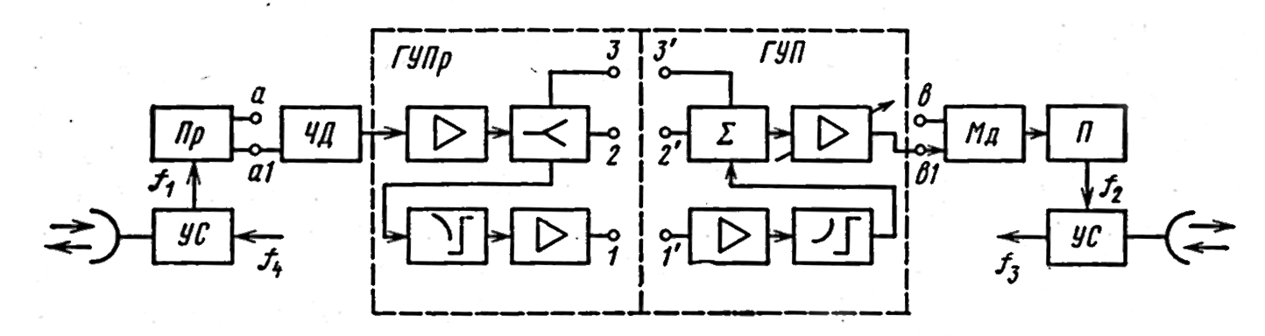
Рисунок 4.12. Структурная схема ПРС с демодуляцией сигнала
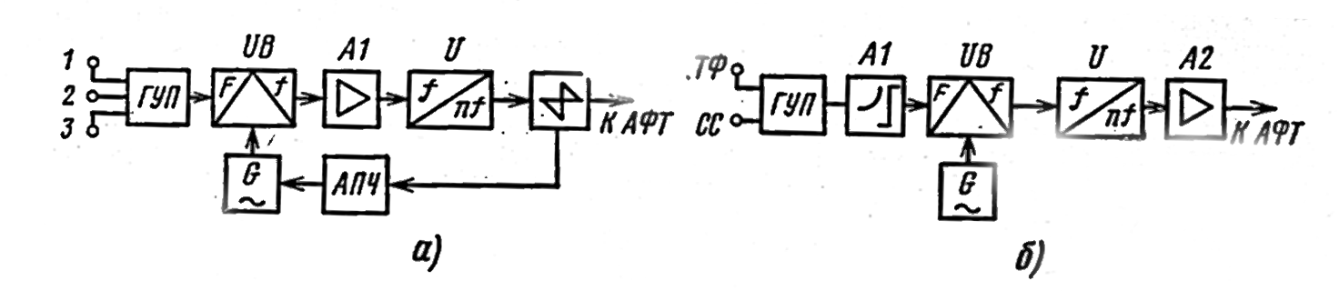
Рисунок 4.13. Структурные схемы радиопередатчиков для внутризоновых и местных линий: а - с прямой частотной модуляцией; б - с фазовым модулятором
Приемник СВЧ выполняют по супергетеродинной схеме, как и на ПРС гетеродинного типа (см. рис. 3.1). Радиопередатчик может быть выполнен по схеме с модуляцией по ПЧ, с прямой частотной модуляцией и с фазовым модулятором. В схеме с модуляцией по ПЧ устанавливают частотный модулятор, на выходе которого значение центральной частоты равно fПР Передатчик СВЧ выполняют по той же схеме, что и на ПРС гетеродинного типа (см. рис. 3.1). Так выполнена аппаратура КУРС-8-0 (Область-1”) с емкостью ствола 300 ТФ каналов. Заметим, что в КУРС-8-0, в отличие от схемы рис. 3.12, сигналы СС передают путем ФМ колебаний кварцевого генератора гетеродинного тракта передатчика.
В схеме с прямой частотной модуляцией (рис. 4.13,а) ГС ствола, поступающий с выхода ГУП, модулирует по частоте колебания транзисторного автогенератора G диапазона 900 МГц. Основное усиление ЧМ сигнала происходит на частоте автогенератора. В умножителе частоты U частота сигнала повышается. Выходной сигнал через направленный ответвитель поступает в АФТ. Часть колебаний ответвляется для стабилизации центральной частоты автогенератора посредством автоматической подстройки частоты (АПЧ). Устройства UB и G реализуют в виде одного ЧМГ. Такой ЧМГ выполняет те же функции, что ЧМД и ГТ радиопередатчика с модуляцией по ПЧ, имея более простую схему и потребляя меньшую мощность. Такая схема применена в системе КУРС-8-02.
В радиопередатчике с фазовым модулятором UB (рис. 4.13,6) ГС ствола, образованный на выходе ГУП, проходит через частотный корректор А1 с коэффициентом передачи 1/W . Выходной сигнал ЧК модулирует по фазе колебания кварцевого автогенератора G. В такой схеме частота колебаний на выходе UB меняется пропорционально амплитуде сигнала на входе ЧК. Следовательно, на выходе получаем колебания, модулированные по частоте ГС ствола.
В кварцевых автогенераторах обычно получают колебания с частотами более низкими, чем рабочая частота РРС. Девиация частоты на выходе UB ограничена допустимыми искажениями сигнала. Для повышения несущей частоты и девиации в схему включен умножитель частоты. Усилитель А2 обеспечивает требуемую
выходную мощность.
Структурная схема ПРС с однократным преобразованием частоты. Ее также называют схемой прямого усиления. На такой ПРС (рис. 3.14) сигнал усиливают непосредственно на частотах приема и передачи с помощью МШУ А1 и СВЧ усилителей А2 и A3. Сдвиг частоты выполняет преобразователь сдвига сигнала, в состав которого входят генератор сдвига G, смеситель сдвига UZ и ФБП Z. Схему отличает низкая потребляемая мощность. С появлением транзисторных МШУ и УСВЧ такие схемы находят все более широкое применение. Подобная схема реализована, например, в АРРС “Нить” и ЦРРС “Электроника-изотоп” (диапазон 2 ГГц).
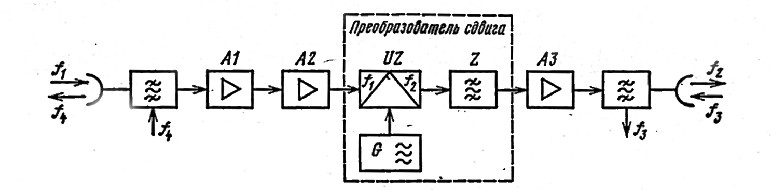
Рисунок 4.14. Структурная схема одноствольной ПРС с однократным преобразованием частоты частоты
Как уже отмечалось, аппаратуру ОРС таких РРЛ строят по другим схемам. Там устанавливают супергетеродинный радиоприемник, а на передающем конце — радиопередатчик с модуляцией по ПЧ, либо выполненный по схемам рис. 3.13.
Вопросы для самоконтроля
Назовите состав оборудования радиорелейных систем различного назначения.
Назовите типы схем ПРС. Поясните назначение элементов ПРС.
Поясните, в чём отличие схемы УРС(ОРС) от схемы ПРС.
Какая аппаратура на радиорелейном участке образует телефонный ствол, телевизионный ствол?
Нарисуйте спектр группового сигнала телефонного ствола, телевизионного ствола.
Каково назначение ПК и ВК в телефонном и телевизионном стволе?
Назовите типы ПРС для внутризоновых и местных РРЛ, области их применения.

